Министерство образования и науки РД

ГБПОУ РД «Колледж машиностроения и сервиса

им. С.Орджоникидзе»

Методическая разработка
открытого урока-беседы
на тему:
«Нравственные проблемы в повести В.Г.Распутина
«Живи и помни»»
(к 80-летию со дня рождения автора)

Разработала преподаватель русского языка и литературы Гаджикурбанова М.П.

Каспийск, 2017г.
Открытый урок-беседа
«Нравственные проблемы в повести В.Г.Распутина «Живи и помни»»
(к 80-летию со дня рождения автора).
Цели урока.
Образовательные:
-показать самобытность, глубокую нравственность писателя, размышляющего о судьбе народной, о судьбе русской женщины;
- показать ее нравственную красоту и величие.
Развивающие:
-доказать, что повесть «Живи и помни» - одна из лучших повестей в нашей литературе;
Воспитательные:
- формировать у студентов неравнодушное отношение к проблемам своей страны, чувства ответственности за ее судьбу;
- воспитывать у студентов неравнодушное отношение к людям.
Оснащение урока:
-интерактивный комплекс;
-презентации;
-портрет В.Распутина;
-высказывания поэтов;
-иллюстрации: Т.Салахов «Портрет матери», О. Верейский «Солдаты» ;
-музыка М.Таривердиева «Ожидание», Э.Асадов «Верность»;
-портрет девы Марии;
-высказывание из Библии, сура из Корана ;
-афоризмы;
-кадры из к/ф «Живи и помни»;
-выставка книг В.Г.Распутина.

Эпиграфы на доске.

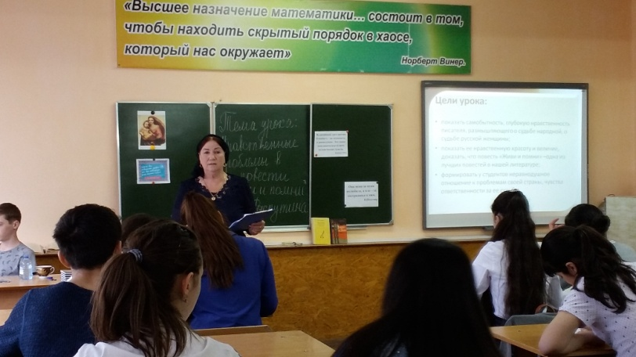
Берегите друг друга,
Добротой согревайте,
Берегите друг друга,
Обижать не давайте.
Берегите друг друга
Суету позабудьте.
И в минуту досуга
Рядом с другом побудьте.
О.Высотская

Я человек, но так ли я велик,
Но так ли безупречен, совершенен:
Так много набирается улик,
Что сам себе я делаюсь мишенью.
Корю себя, сужу своим судом
Пускаю в ход безжалостные розги,
Вооружаю тело над крестом,
Вбивая в кисти рук христовы гвозди.
М.Булгаков
Она меня за муки полюбила, а я ее – за состраданье к ним.
В.Шекспир

Ход урока.
Вступительное слово преподавателя: В этом году исполнилось бы 80 лет со дня рождения В.Г.Распутина – одного из признанных мастеров деревенской прозы, который продолжил традиции русской классической прозы с точки зрения нравственно-философских проблем.
Студентка: Распутин исследует конфликт между мудрым мироустройством, мудрым отношением к миру и немудрым суетливым, бездумным существованием. В его повестях «Деньги для Марии», «Последний срок», «Живи и помни», «Прощание с Матерой» слышится тревога за судьбу родины. Пути решения проблем писатель ищет в лучших чертах русского национального характера, в патриархальности. Поэтизируя прошлое, писатель остро ставит проблемы современности, утверждая вечные ценности, призывает к их сохранению. В его произведениях боль за свою страну, за то, что с ней происходит.
Преподаватель: Ребята, многие писатели в своих произведениях поднимают нравственные проблемы. Самый страшный дефицит сегодня – это дефицит нравственности. И поэтому по всей России звучат колокола, призывая людей прислушаться к своему разуму.
Студентка читает стихотворение В.Коротича
Когда на скамейке
Мужчина рыдал, -
Мы шли, два счастливчика,
Мимо - и были в ударе
Я, помню, подумал.
Что прежде мужчин не видал
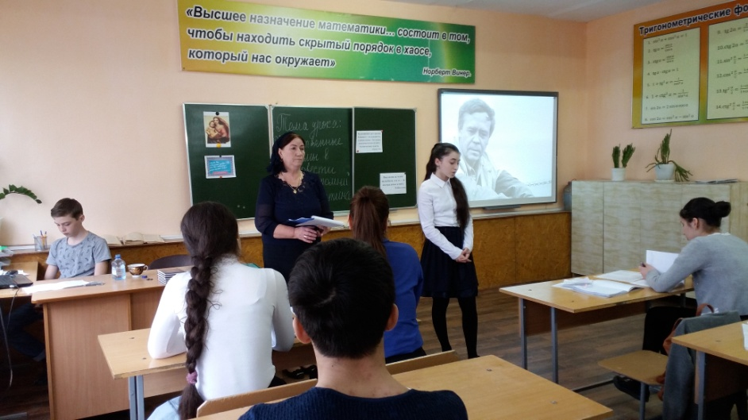
Так же в открытую,
Плачущих на бульваре,
Что же он плакал?
Может, придя, с похорон?
Может от горя, от нестерпимой боли.
А нам о любви птицы пели со всех сторон,
А мы так радовались с тобою!
И ты не заметила даже,
Что плакал мужчина седой,
Ты воробьев считала,
Прыгающих на клёнах.
Трудно кого-то расстроить чужой бедой,
Особенно ошалевших влюбленных.
Каждый миг, вероятно,
И каждый день,
В помощи чьей-то нуждаясь и
В добром совете.
Одновременно плачут полмиллиарда людей
На этой огромной, неоглядной планете.
Всех невозможно утешить
Вот так и живем,
Не слыша, как сердце стучит
Или как дерево дышит.
Милая, когда вдруг заплачем мы о своём,
Тот плакавший человек нас услышит?

Преподаватель: К чему призывает поэт в своем стихотворении? Можно любить, можно ненавидеть, но самое страшное - быть равнодушным. Бернард Шоу писал: «Величайший грех против ближнего – не ненависть, а равнодушие. Это самое нечеловеческое из всех человеческих чувств». Вспомните, ребята, какое событие на прошлой неделе потрясло нашу страну? (теракт в Петербурге) И вот там не было равнодушных. Люди помогали друг другу чем могли. А вы, ребята, помогли кому-нибудь?
Какие же правила нравственности мы выполняем с вами в жизни? С этими правилами мы идем в жизнь и проходим её от начала до конца. Пожалуйста, какие нравственные законы вы знаете? Они были сформулированы давно, тысячелетие назад (не убей, не укради, не лги, не сквернословь, не сплетничай и т.д.). Скажите, а какой нравственный закон постоянно живет в нас и диктует нам эти нравственные законы? Совесть. Правильно, молодцы! «Совесть - таинственное свойство человеческой души, мешающее ему оскотиниться» Фазиль Искандер. Сегодня мы будем говорить о произведении, в котором эта тема поднимается, ставится и решается. Повесть «Живи и помни» — путешествие вглубь человеческой души, где добро и зло, еще не столь разделены, чтобы бороться между собой.
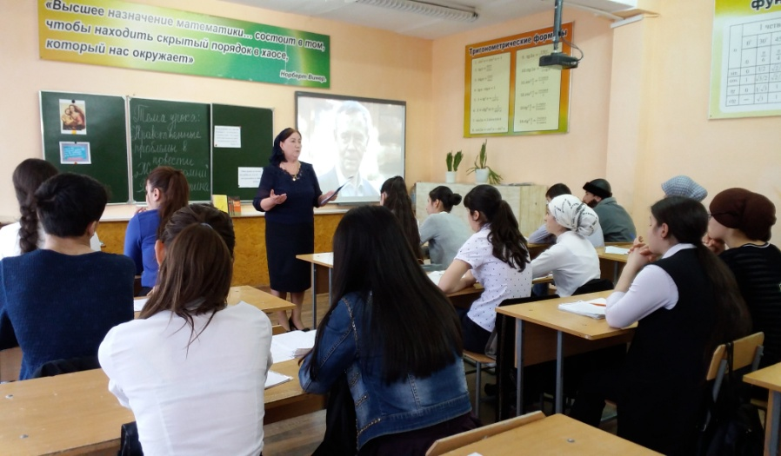
Аналитическая беседа:
1. Кто расскажет краткое содержание повести?
2. Итак, где происходит действие повести?
3. Как попала Настёна в деревню Атамановку?
4. Как жила Настёна в доме мужа, как приняла её свекровь? (Настёна кинулась в замужество, как в воду, без лишних раздумий).
5. Любила ли Настёна своего мужа?
а) испытывала к нему чувство благодарности (взял в жены, ввел в дом...)
б) чувство вины (не было детей)
Преподаватель: В характере русской женщины устраивать свою жизнь лишь однажды, и она терпеливо несет свой крест, привыкая к мужу, к семье, к новому месту.
6. Мечтает ли о счастье Настёна, надеется, что оно к ней придёт?

Преподаватель: что думает по этому поводу Настена? (Чтение отрывка из повести).
Эту надежду на счастье прерывает страшная, чудовищная война. Нечеловеческие силы нужны, чтобы одолеть ее, а помощь тебе одна, но очень и очень важная помощь – сознание того, что за твоей спиной Родина, народ, и среди этого народа малая его частица – твои близкие – отец и мать, братья и сестры, любимая невеста или жена и другого пути к ним нет, как через победу над врагом. Андрей уходит на фронт.
Студент читает стихотворение К.Симонова «Жди меня»
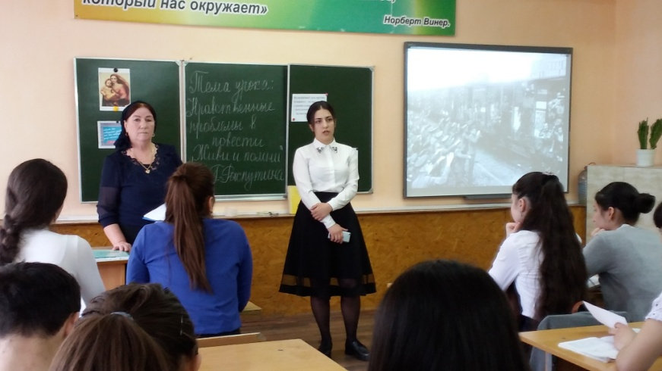
Звучит музыка М.Таривердиева, и на фоне музыки студентка читает «Верность» Э.Асадова.
Я могу тебя очень ждать,
Долго-долго и верно-верно
И ночами могу не спать
День и ночь и всю жизнь, наверно.
Пусть листочки календаря
Облетят как листва из сада,
Только знать бы, что все не зря,
Что тебе это вправду надо...

Преподаватель: Надо ли было Андрею, чтобы его ждали? (Конечно, как и любому мужчине).
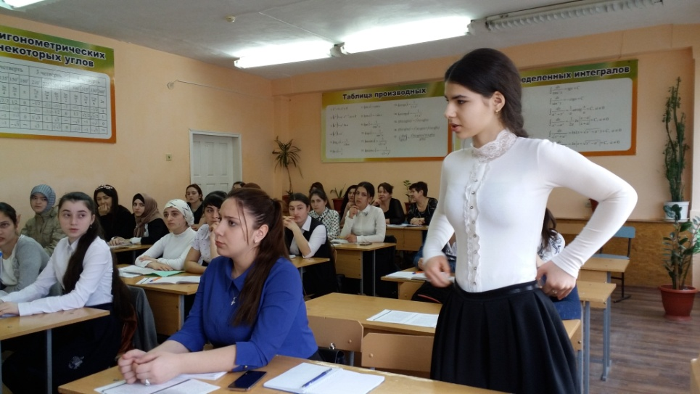
1. О чем мы узнаем с первых страниц повести? (о пропаже, это мог сделать свой, так как топор был спрятан под половицы).
2. Какая мысль не дает покоя Настене?
3. Что происходит в душе Настены? (Она совершает поступки, не запланированные заранее)
- Какие его первые слова, сказанные Настене? «Молчи, Настена, это я, молчи» (И Настена исполнит просьбу вплоть до самого последнего вечного молчания).
Итак, Настена узнает, что ее муж – дезертир.
- Как бы вы поступили?
- Донести на собственного мужа? (Вот так же, как и ты, думает Настена).
Есть ли у тебя совесть или нет. По-разному живем мы с братом, с сестрой, мужем. А если мы будем доносить, будем ли мы после этого людьми? Изучая «Преступление и наказание» Достоевского, я рассказывала вам о многих трагедиях нашего города, где совершались убийства на почве семейных ссор, но никто не хотел, чтоб вмешивалась полиция.
- Ребята, представьте себе, что тонет вся ваша семья, а ты сможешь спасти только одного, иначе утонешь и сам. Кого ты будешь спасать? (Мать, сестру, брата...)
Вот выбор. Правильно, каждый из вас будет решать это по-своему. Я хочу вам сказать так, что вопрос этот неразрешим. Такие вопросы решаются там, на месте, в экстремальной ситуации. Каждый этот выбор делает сам для себя.
Каждый выбирает для себя
Женщину, религию, дорогу,
Дьяволу служить или пророку-
Каждый выбирает для себя
Итак, какой же выбор сделала Настёна?
Она не могла решить этот вопрос. Ни за мужа, ни за тех людей, с которыми работала. Она стала вести двойную жизнь, а это страшнее всего, когда человек раздваивается, когда совесть говорит одно, а он делает другое, происходит раздвоение личности.
- Как это происходит, ребята, с Настеной?
- Почему он решил объявиться Настёне? (Только она может сохранить его черную тайну, и этот грех не менее тяжкий).
- В чем заключается их трагизм? (В том, что они бесконечно далеки друг от друга, по своему характеру, душе, а вынуждены быть вместе, называться мужем и женой).
4.В чем видит Андрей свое оправдание? (в ребенке...)
И снова о себе, а как же Настёна?
Все в деревне знают, что Андрея она уже 4 года не видела. «Я же среди людей живу. Что я скажу твоей матери, отцу?». И в ответ «Плевать на все». Он плюёт и на людей и на безвыходное положение жены.
За что же ей такое наказание? И Настёна сама придумывает себе вину. «Не из-за неё ли больше всего потянуло его домой? Он перед отцом и матерью не открылся. И может смерть оттянул, чтобы только побыть с ней».
Ребята, смотрите, какая трагедия в их несовместимости - редкая человечность Настёны и обреченность Андрея, разрешить которую не может даже сила любви, ибо и любовь разбивается о предательство.
Лёд на Ангаре тронулся, и сама природа, как бы решила разделить их, оставив их по разные стороны реки.
-Что происходит с Настёной, когда свекровь узнает о её беременности?
(«Вон из моего дома, кошка блудливая...»).
-А Михеич? Бедный Михеич!
Сценка «Встреча Михеича с Настеной» .
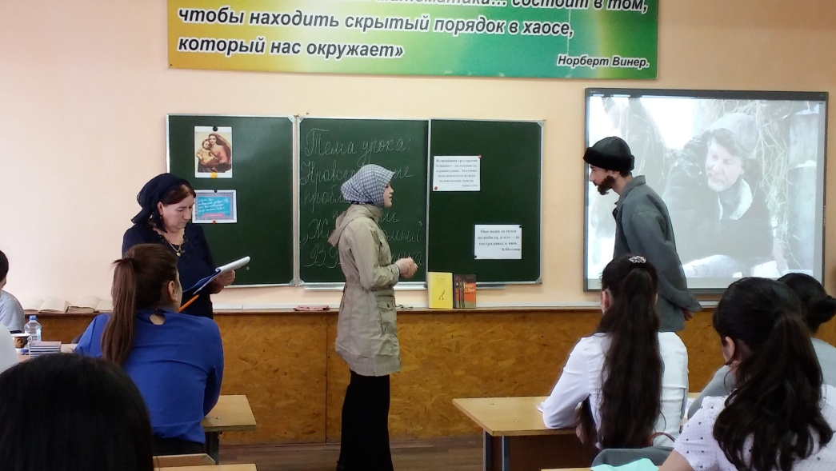
«Это ты мою старуху можешь обмануть, а я стреляный воробей, меня на мякине не проведешь. Прошу тебя, дева, скажи мне, где Андрей. Христом богом прошу, скажи. Хочу я этому подлецу в глаза посмотреть, как же он посмел взвалить на тебя такое».
Преподаватель: Как не вспомнить тут нашего земляка, Расула Гамзатова, который писал: «У человека есть две беды: старость и плохие дети».
- Что понимает, что чувствует Михеич?
- Почему он называет её девой?
- Что теперь остается Настёне. Кому рассказать, с кем поделиться, что свёкор обо всем догадывается? Что она задумала? Куда она попадает? И этого раздвоения она не выносит и делает следующее.
Студентка зачитывает отрывок из повести(«Гибель Настёны»)
Преподаватель: Тот, кто хоть раз испытал чувство бессилия от невозможности помочь близкому человеку, погибающему на глазах, ещё и ещё раз переживает человеческую трагедию, и потрясает его свет той самой спички, вспыхнувшей у самого дна не реки, а жизни человеческой.
Простая из простых, чистая женщина наложила на себя руки, а во чреве ребенок, а в избе, узнав о ее гибели, умирает мудрый старик Михеич, свекор Настёны, защитник ее и наставник на все военные, одинокие бабьи годы.
а) Как вы считаете правильно ли она поступила? Кто хочет поспорить?
б) Какой выбор она сделала?
в) Ребята, кто осуждает Настёну? (ведь жизнь дается богом и ...)
г) Своей смертью искупила она вину мужа?
д) Могла ли она распоряжаться жизнью своего ребенка?! Ведь женское сердце мудрое, но как только замаячит беда ее ребенку, она готова его защитить. А может быть, она защитила его, от чего?
Если родился без отца, то «нахаленок», а если с отцом: у других ребят, отцы вернулись героями.
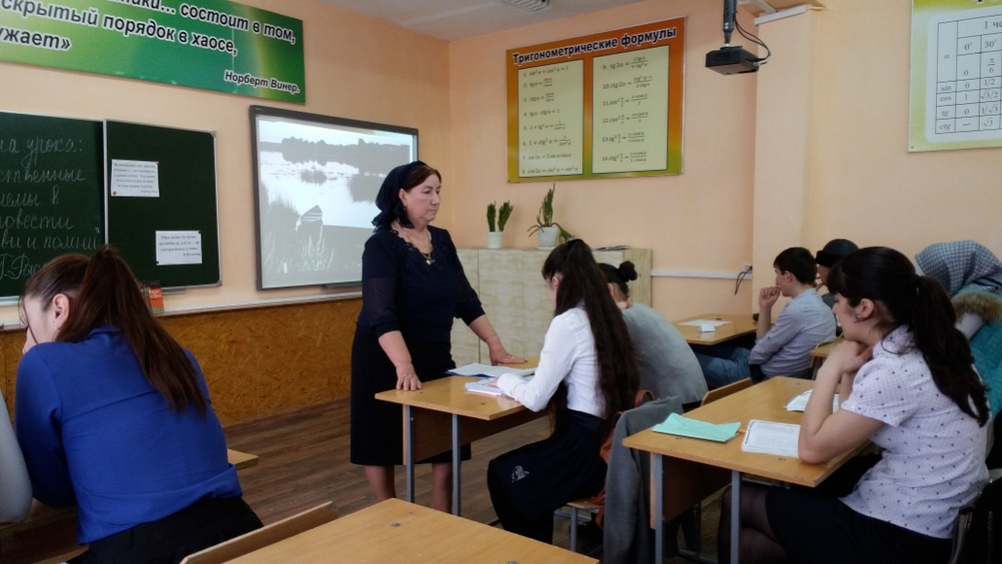
А ведь мог же возвратиться героем. И мужик был он крепкий и работящий, и воевал 3 года и друзья уважали, а вот сломался... Распутин, как бы делал вывод, говорит: «Живи и помни, человек, в беде, в кручине, в самый тяжкие дни испытаний: место твое с твоим народом. Всякое отступничество, вызванное слабостью ли твоей, неразумьем ли оборачивается еще большим горем для твоей Родины и народа, и стало быть и для тебя...».
Преподаватель: На прошлой неделе открываю газету «Трудовой Каспийск» и вижу ребят, наших каспийчан, боевиков... А ведь и в школе учились хорошо ... А вот сломались... Теракт в Петербурге совершил молодой человек из Киргизии, соседи и учителя тоже о нем хорошо отзывались, а вот ведь что натворил.
А повесть называется «Живи и помни».
-Кто будет жить и помнить о Настёне?
-А как он будет жить? Значит с этим жить нельзя? Он не поддержал ее в этой борьбе за себя. Он понял, что она нравственно чище, он это понял и даже оскорбил ее, прощаясь.
Трудная ситуация, и мы должны благодарить писателя, за то, что он заставил задуматься над нравственными проблемами. Почему у этого произведения такой печальный конец? Мог ли он быть другим? Значит, писатель это сделал специально?
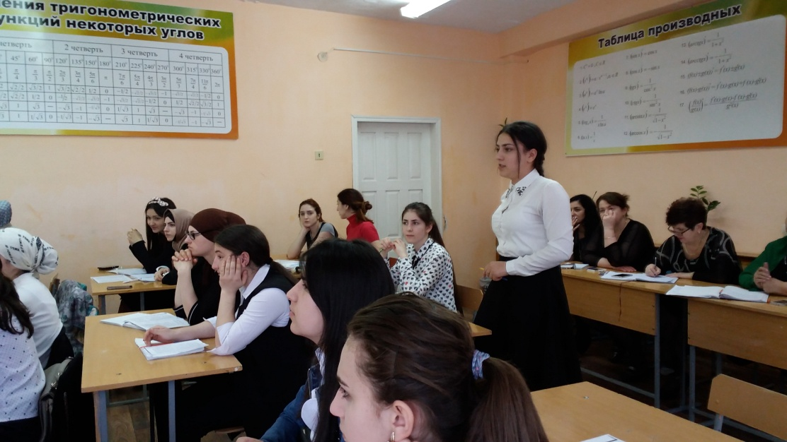
Гуськов платит высшей платой. Никогда и ни в ком он уже не продолжится; никогда и никто не будет понимать его, как Настёна. Дни его сочтены, и проводит он их по-звериному, а будучи пойманным, может, и завоет по-волчьи от отчаяния.
«Всякий ли понимает, как стыдно жить, когда другой смог бы на твоем месте прожить лучше».
Жизнь задает загадки, пробуя на прочность не только деревенских парней гуськовых. Она в любой миг любого человека может испытать на «излом».
Советский писатель Фазиль Искандер говорит: «Почему у нас нет дуэлей?».
Почему хамство расцвело таким пышным цветом? Он как бы говорит, почему можно хамить сегодня, обругать, написать кляузу и ничего не будет. Можно и в глаза матом сказать человеку. А вот раньше существовал институт дуэли.
Человек мог искренне представить смерть рядом с собой, через минуту, через несколько секунд, за неблаговидный поступок, который он совершил. И близость этой смерти через несколько минут заставляла подниматься каким-то нравственным силам, сдерживая то темное, что есть в каждом из нас. Так может зря отменили дуэли? Нет?
Скоро, настанет время любить и ненавидеть, время говорить и молчать.
Вот какие проблемы ставит перед нами литература. С. Куняев написал: «Добро должно быть с кулаками!». А.Б. Васильев исправил ! на ?
-Как вы решите этот вопрос для себя? Должно быть добро с кулаками или нет?
Это сложный вопрос, от ситуации зависит.
Значит, мы будем выбирать ситуацию? Да?
Один хитрый французский политик сказал: «Первое движение души всегда искреннее». А если мы будем думать и выбирать, тогда выберем то, что нам выгоднее. Значит, надо действовать по первому движению чувства.
Закрепление.
-Посмотрите на доску. «Всем буди благ, паче же к ближним» (из Библии).
«Если вы творите добро, то вы творите для самих себя, если творите зло, то для себя же» (сура из Корана).
Запишите эти мудрые изречения в тетрадь и скажите мне, как вы их понимаете.
Молодцы, хорошо! А какими словами заканчивает передачу «Пусть говорят» Андрей Малахов? « Берегите себя и своих близких ! » . Молодцы!
А теперь небольшая викторина:
1 .Кому свойственны эти черты?
Самоотверженность, нравственность, ответственность, человечность, гуманность, отзывчивость, любовь, доброта, взаимопонимание.
2.А какие черты характера присущи Андрею? - Предательство, эгоизм,
себялюбие, подлость, отступничество, бессилие, слабость.
Эгоизм - первопричина рака души.
(Сухомлинский).
Эгоизм — родной отец подлости.
(М.Горький).
(запишите в тетрадь).
Назовите, ребята, героя в литературе, тоже Андрея, но с противоположными чертами характера?
Молодец, да это Андрей Соколов из рассказа М. Шолохова «Судьба человека».
Рефлексия.
Преподаватель: Ребята, как вы оценили свое участие в уроке?
- Что взволновало вас?
- Эпизод, который вам запомнился?
- Могли бы вы быть активнее?
Подведение итогов урока.
Вы хорошо поработали , думали, сопереживали. Такие уроки делают вас лучше, чище, человечнее. Я уверена : равнодушными вы не будете. Спасибо !
За урок ставлю 13 -«5»,2—«4».
Домашнее задание. В год экологии прочитайте «Прощание с Матёрой» В.Распутина.

Заключение
Преподаватель: Спасибо, ребята! Вы хорошо потрудились на уроке. Главное, что вы искренне высказывали свое отношение к поступкам героев, т.е. вы сопереживали им, а это для меня самое главное. Ведь цель литературы - помогать человеку понимать самого себя. Главное, вы ответили на вопрос, способен ли человек как личность сопротивляться обстоятельствам, изменять их, или человек сам постепенно, незаметно и необратимо меняется под их бездействия.
Распутин рассказывал: «Меня всегда привлекали образы простых женщин, отличающихся самоотверженностью, добротой, способностью понимать другого».
Так вот многие из вас утверждали, что образ Настёны является воплощением нравственного идеала. А я считаю, что урок достиг всех поставленных целей.
